Работен лист 27.04.2020
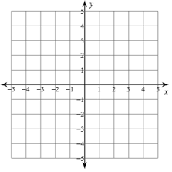
Геометриска трансформација е пресликување со кои една форма (оригинал) добиваме друга форма (слика). Геометриските трансформации применети на една форма ја менуваат нејзината местоположба. Ги изучивме следните три трансформации: осна симетрија, ротација и транслација. По овие три геометриски трансформации, добиената слика е секогаш складна со оригиналот. На една 2Д форма може да примениме две или три геометриски трансформации.
1. Нацртај координатен систем со ознаки од -5 до +5 х-оката и од -5 до +5 на у-оската. Нацртај триаголник со координати на темиња ( 1,2 ) , ( 1,5 ) и ( 3,2 ). Означи го триаголникот со Т.
а) Со осна симетрија, пресликај го триаголникот Т, во однос на х-оската. Означи ја сликата со К.
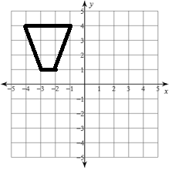
б) Изврши ротација на триаголникот Т за 90°, околу точката ( 0,0 ), во насока спротивна од насоката на стрелките на часовникот. Означи ја сликата со Х.
2. Даден ни е четириаголник како на сликата. Одреди ја сликата на четириаголникот при транслација за 5 квадратчиња надесно и 4 квадратчиња надолу. Означи ја сликата со М. Потоа новодобиениот четириаголник пресликај го со осна симетрија во однос на у-оската. Означи ја сликата со В.

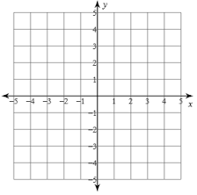
3. Нацртај произволен паралелограм во вториот квадрнт, а потоа:
а) Одреди ја сликата при осна симетрија во однос на х-оска.
б) Изврши ротација на сликата во координатниот почеток за агол од 180°. Запиши ги координатите на сликата.

Домашна работа: Учебник, страна 228/229, задачи 1,2 и 3.

Изработените домашни да се испратат на ljiljanamileska@yahoo.com , претходно потпишани со име и презиме од ученикот и кое одделение најдоцна до 28.04.2020 год .

